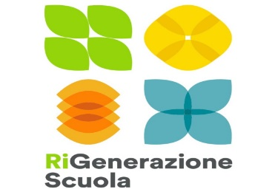
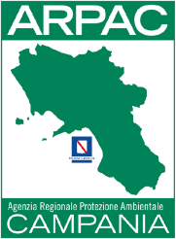
“AGENDA 2030 PER LA SCUOLA”
Progetto di educazione civica trasversale
nell’ambito del programma “Rigenerazione Scuola”

SCUOLA: I.C. “I Circolo Quarto- plesso Azzurro” di Quarto (NA)
PROGETTO SPECIFICO: AGENDA 2030 + GOAL 14
DESTINATARI: studenti di tutte le classi quinte della primaria
REFERENTE PER LA SCUOLA: Maria Rosaria Correale
AA.SS.: 2023/2024
Sono intervenuti per Arpac: Ester Andreotti (Dirigente Comunicazione e Urp), Giulia Martelli (Giornalista, Funzionario Sevizio Comunicazione e Urp), Ciro Pignalosa, Andrea Celentano, Dario Monaco e Fabrizio D’Apice (U.O. MARE)
Il progetto specifico “AGENDA 2030 + GOAL” rientra nell’ambito del progetto generale “Agenda 2030 per la scuola” che Arpac ha proposto per l’anno scolastico 2023-2024 a tutti gli Istituti scolastici di ogni ordine e grado. Gli incontri formativi hanno illustrato - attraverso il supporto di slides dedicate e attività di cooperative learning e gaming - il concetto di Sviluppo Sostenibile e Sostenibilità ambientale, l’Agenda 2030 e i suoi 17 obiettivi da raggiungere, soffermandosi in modo particolare sul gol 14 “Vita sott’acqua”. Si è, quindi, passati a raccontare a studenti e docenti il lavoro che l’Arpac svolge a tutela del mare e di conseguenza per la salute collettiva, grazie anche all’ausilio di video didattici che mostrano le attività di monitoraggio, controllo e sorveglianza che i tecnici compiono sulle acque destinate alla balneazione. Alla fine degli incontri ogni classe ha ricevuto il “Diario di bordo della Sostenibilità”, uno strumento didattico ricco di spunti e riflessioni, realizzato dall’Agenzia per affrontare i temi dell’Agenda 2030.
